MEDIENINFORMATION

Hufschmied-Werkzeug für die Additiv-Nachbearbeitung
Spritzgussform mit konturnaher Kühlung erst dank Spezialwerkzeug fertiggestellt
Bobingen, 5. Mai 2026 – Eine neue, additiv hergestellte Spritzgussform erwies sich als schwer nachzubearbeiten. Das bisher vom Werkzeugbau der Erich Rothe GmbH & Co. KG bevorzugte Hartbearbeitungswerkzeug brach bereits nach fünf Minuten. Der Versuch mit einem neuen Werkzeug lohnte sich: Mit dem Fräswerkzug HC643FB von Hufschmied Zerspanungssysteme erwies sich das Schlichten des Spritzgusswerkzeugteils aus Uddeholm Tyrax ESR als prozesssichere Lösung.
Die Zykluszeit beim Spritzguss zu verkürzen, ist in der Kunststoffverarbeitung immer schon ein wichtiges Optimierungsziel. „Bei dem Spritzgusswerkzeug für die Spulen, auf denen in der Elektronikfertigung die Bauteilgurte geliefert werden, haben wir verschiedene Varianten des Standardstahleinsatzes getestet. Dann haben wir uns entschlossen, die konturnahe Kühlung auszuprobieren“, erläutert Bernd Gruber, Leiter des Werkzeugbaus bei Rothe. Gruber fand einen Dienstleister, der seinen neuen Entwurf im Pulverbett-Laserschweißverfahren (Laser Powder Bed Fusion – LPBF) aus Uddeholm Tyrax ESR fertigen konnte, einem korrosionsbeständigen Premium-Kunststoffformenstahl mit hoher Duktilität, Verschleißbeständigkeit und einer Härte von 58 HRC. Additiv gefertigten Werkstücken sieht man immer ihre schichtweise Erzeugung an, und die raue Oberfläche muss nachbearbeitet werden. Dies wurde in diesem Fall zur Herausforderung.
Alternatives Werkzeug
„Wir haben uns beim Schlichten des Rohlings an den Vorgaben des Materiallieferanten orientiert, doch das Ergebnis war frustrierend. Die Schneiden des Werkzeugs waren nach fünf Minuten ausgebrochen“, erinnert sich Max Hahn, der CNC-Techniker, der den Rohling auf einer Micron HEM 500U in seine endgültige Form bringen wollte. Ein Angebot der Firma Hufschmied kam zur rechten Zeit und brachte die Lösung mit einer Werkzeugstandzeit von mindestens 18 Stunden. HC643FB ist ein 3D-Schlichtfräser zur Hartbearbeitung über 40 HRC und bis 72 HRC. Er besitzt drei ungleich geteilte Schneiden und die Kontur einer abgeflachten Kugel, wodurch er 35 Prozent mehr Zustellung ermöglicht als ein Kugelfräser. Das Werkzeug besteht aus einem Ultrafeinstkornhartmetallsubstrat und hat eine spezielle Mikro-Edge-Geometrie. Die hauseigene 3 µm dicke TL12-Beschichtung aus TiAlSi hat eine Härte von 3800 HV.
Geeignet für diesen Werkstoff
Für den speziellen Werkzeugstahl von Voestalpine erwies sich das Hartbearbeitungswerkzeug von Hufschmied, als perfekte Wahl. „Wir haben uns eines der Hufschmied-Werkzeuge nach 15 Stunden Einsatz unter dem Mikroskop angeschaut, und es war wie neu“, erinnert sich Max Hahn. Die Standzeit lag letztlich bei mindestens 18 Stunden. „Wir schätzen es sehr, dass uns die Hartbearbeitungswerkzeuge von Hufschmied diese Prozesssicherheit geben“, so Bernd Gruber.
Thomas Wohlfromm, Technischer Berater und Vertriebsmitarbeiter bei Hufschmied Zerspanungssysteme GmbH, freut sich über die mittlerweile regelmäßigen Bestellungen von Rothe: „Wir sind ja viel bekannter für unsere Werkzeuge zur Zerspanung von Kompositmaterialien. Umso mehr freut es mich, dass wir hier auf eine Herausforderung im Zusammenhang mit einem harten Material für die additive Fertigung gestoßen sind und sie bestens bestanden haben. Solche Rohlinge zu schlichten, ist eine Aufgabe, der noch viele Anwender begegnen werden, und es ist gut zu wissen, dass wir bereits die Lösung haben.“

Verfügbares Bildmaterial
Folgendes Bildmaterial steht druckfähig im Internet zum Download bereit:
https://kk.htcm.de/press-releases/hufschmied/
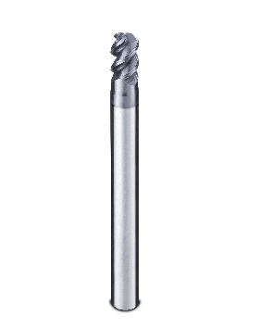  Bildquelle: Hufschmied Zerspanungssysteme  Das Werkzeug HC643FB von Hufschmied erwies sich als perfekt geeignet zur Nachbearbeitung eines additiv gefertigten Werkstücks aus Uddeholm Tyrax ESR. | 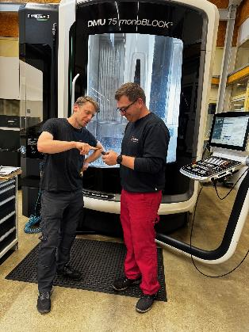  Bildquelle: Erich Rothe GmbH & Co. KG  Die CNC-Techniker Max Hahn (links) und René Pfeuffer mit dem Hartbearbeitungswerkzeug von Hufschmied
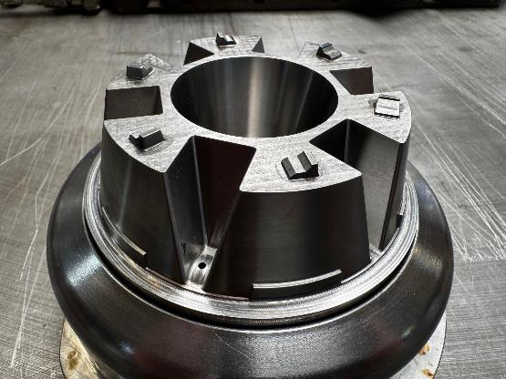
Bildquelle: Erich Rothe GmbH & Co. KG
Der neue, konturnah kühlende Werkzeugeinsatz nach der Bearbeitung mit dem Hufschmied-Werkzeug

Über Erich Rothe GmbH & Co. KG
Rothe wurde 1907 in Chemnitz gegründet und sitzt seit 1964 in Kitzingen. Das Unternehmen stellt industrielle Kunststoffwaren im Thermoform-, Extrusions- und Spritzgussverfahren her. Rothe war einer der ersten Produzenten von tiefgezogenen Blistergurten für die Elektronikbestückung und ist heute einer der größten europäischen Hersteller.
Weitere Informationen unter www.rothe.de

Über Hufschmied Zerspanungssysteme GmbH
Die 1991 gegründete Hufschmied Zerspanungssysteme GmbH mit Hauptsitz in Bobingen bei Augsburg ist ein Hersteller prozessoptimierter Präzisionswerkzeuge für die zerspanende Fertigung und Friction Stir Welding. Durch die frühzeitige Konzentration auf die Bearbeitung von Kunststoffen, Glasfaserwerkstoffen und Carbonfaser nimmt Hufschmied in Europa einen Spitzenplatz in der Entwicklung von Lösungen für neue Werkstoffe ein. Das Unternehmen ist etablierter Systemlieferant renommierter Werkzeugmaschinenhersteller. Hochleistungswerkzeuge und Fertigungsprozessberatung von Hufschmied werden besonders in der Automobil- und Luftfahrtindustrie sowie in der Medizintechnik geschätzt. Das Unternehmen ist in zahlreichen Organisationen engagiert, darunter dem Composites United Deutschland e. V. Die Fertigungen von Hufschmied sind in Bobingen, Winterlingen und Sigmaringen auf der Schwäbischen Alb angesiedelt. Hufschmied ist nach ISO 9001:2015 (Qualitätsmanagement) und ISO 14001:2015 (Umweltmanagement) zertifiziert.
Hufschmied Zerspanungssysteme GmbH – One Cut Ahead
Weitere Informationen unter www.hufschmied.net

Weitere Informationen:  Hufschmied Zerspanungssysteme GmbH  Marco Beigl  Edisonstraße 11d  86399 Bobingen  Deutschland  Telefon: +49 8234 9664-0  Telefax: +49 8234 9664-99  E-Mail: info@hufschmied.net  www.hufschmied.net | Pressekontakt:  HighTech communications GmbH  Brigitte Basilio  Brunhamstraße 21  81249 München  Deutschland  Telefon: +49 89 500778-20  E-Mail: b.basilio@htcm.de  www.htcm.de

